図書館通信12月号
平成30年12月号 大泉第二中学校 図書館管理員 石川
～師走～
早いもので今年も残りわずかとなりました。昔から日本では12月を師走と呼びます。諸説ありますが、「昔は年末に僧侶がお経をあげるため、家々を忙しく走り回った」という語源が知られています。
皆さんも、年末になると何かと慌ただしくなりますよね。12月22日の冬至までは日が出ている時間が短く、余計にあっという間に一日一日が過ぎていってしまうような気がします。そんな気忙しい時こそ、ゆっくりと本を読む時間を持つことで気持ちや頭を休ませてみてはいかがでしょうか。図書館では「クリスマスまでの24冊」のワゴンを設置しました。クリスマスのお話はもちろん、クリスマスのお料理や季節の飾り作りなど、様々なジャンルの本を並べているので、ご覧ください。
各コーナーも随時入れ替えているので、チェックしてみてくださいね。

学校図書館は毎日昼休み開館しています。
※色がついている日は開館しています。
月 | 火 | 水 | 木 | 金 | 土 | 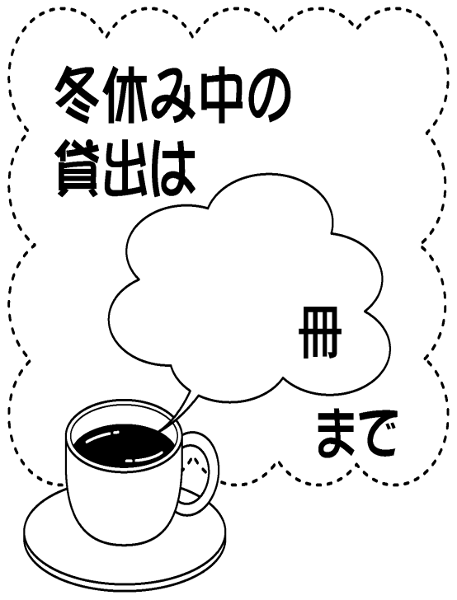  日
 |  |  |  |  | 1 | 2
3 | 4 | 5 | 6 | 7 | 8 | 9
10 | 11 | 12 | 13 | 14 | 15 | 16  ５
17 | 18 | 19 | 20 | 21 | 22 | 23
24 | 25 | 26 | 27 | 28 | 29 | 30
31

新着図書も続々入荷予定です！
お楽しみに(^^♪
図書館でお待ちしています。

※１月１１日までに返却しましょう。

